サンプル解析報告書

・使用データ

　RPubsよりTAMパッケージのサンプルデータがあるので、これを用いる。

　http://lang-tech.net/doc/jmle.csv

・手順

　・Rにコマンド

dat <- read.csv("http://lang-tech.net/doc/jmle.csv", header = T, sep=",", na.strings="NA", dec=".", strip.white=TRUE, fileEncoding = "CP932")

を入力する（↑はサイトから直接Rにデータを読み込む場合）

：PC内のデータを取り込む場合は

dat <- read.csv(”C:/Users/smalab/Desktop/ファイル名", header = T, sep=",", na.strings="NA", dec=".", strip.white=TRUE, fileEncoding = "CP932")

を入力する。

//datを入力すると取り込んだデータを確認することができる。

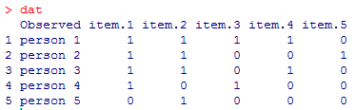

　・TAMパッケージのインストール

　　install.packages("TAM", repos="http://cran.rstudio.com/")

　　を入力してTAMパッケージをcranサイトからインストールする。　　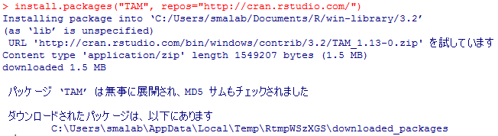

　↑が表示されればインストール完了

　・パッケージの読み込み

　　library(TAM)を実行すればインストールしたTAMパッケージを読み込むことができる。

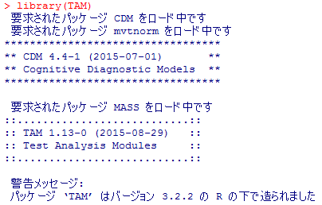

・解析

　コマンド　mod1a <- tam.jml(dat[, -1])　を入力し、解析を行う。

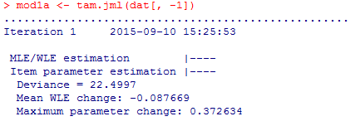

・

・

・

・

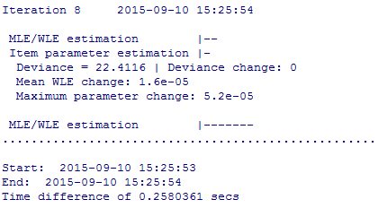

//Iteration　ｘ　のｘはデータ内の人数の部分に相当するためデータによっては変動する。

・出力

　・項目難易度の出力

　コマンド　summary(mod1a)　を入力すると

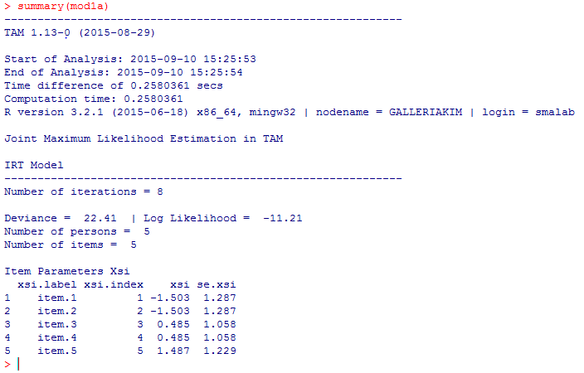

となる。

このうち

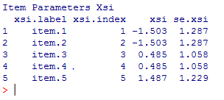

の部分のxsiの列が項目難易度の解析結果となっている。

　・受験者能力の出力

　コマンド　mod1a$theta　を入力すると



　と出力される。この出力は左から右の並びが入力データの被験者名の上から下に対応している。